# Fundo preto com letras brancas Descrição gerada automaticamenteTÍTULO, NO IDIOMA ORIGINAL [CALIBRI negrito, caixa alta, 16. Alinhamento: direito. Recuos: nenhum. Espaçamento: antes = 70; depois= 10pt. Espaçamento entre linhas: simples]

***Title, in english*** [Calibri itálico e negrito, 12 Alinhamento: direito. Recuos: nenhum. Espaçamento: antes = 20; depois= 4pt. Espaçamento entre linhas: simples]

***Título, en español*** [Calibri itálico e negrito, 12 Alinhamento: esquerdo. Recuos: nenhum. Espaçamento: antes = 20; depois= 4pt. Espaçamento entre linhas: simples]

**[Inserir quebra de página]**

**RESUMO** [Calibri, Negrito, 12. Alinhamento: justificado. Recuos: nenhum. Espaçamento: antes = 0; depois = 6. Espaçamento entre linhas: simples]

O resumo deve ser escrito, primeiramente, em português. Deve conter até 500 palavras e ser um parágrafo único que expresse de forma clara do que se trata o trabalho submetido. Atenção para os seguintes pontos que devem constar no resumo: 1) descrever as razões para o desenvolvimento do estudo (por quê); 2) descrever o tópico do estudo (o quê); 3) descrever como foi realizado (metodologia); 4) descrever o que foi descoberto (resultados – caso não existam resultados, sugere-se trabalhar com resultados esperados); 5) descrever as conclusões que podem ser retiradas dos resultados (argumento) e, por fim, caso existam, realizar recomendações. [Calibri normal, 11. Alinhamento: justificado. Recuos: nenhum. Espaçamento: antes = 0; depois = 6. Espaçamento entre linhas: simples]

**Palavras-chave:** Palavra. Palavra. Palavra. [só 3 descritores. Calibri normal, 11. Alinhamento: esquerdo. Recuos: nenhum. Espaçamento: antes = 0; depois = 6. Espaçamento entre linhas: simples]

***ABSTRACT*** *[Calibri Negrito Itálico, 12. Alinhamento: justificado. Recuos: nenhum. Espaçamento: antes = 0; depois = 6. Espaçamento entre linhas: simples]*

*Tradução do resumo em inglês. Independentemente da língua da comunicação, o Abstract será apresentado em segundo lugar. In English. Maximum 250 words. [Calibri itálico, 11. Alinhamento: justificado. Recuos: nenhum. Espaçamento: antes = 0; depois = 6. Espaçamento entre linhas: simples]*

***Keywords:*** *Word. Word. Word.*

***RESUMEN*** *[Calibri Negrito Itálico, 12. Alinhamento: justificado. Recuos: nenhum. Espaçamento: antes = 0; depois = 6. Espaçamento entre linhas: simples]*

*Tradução do resumo em espanhol. Independentemente da língua da comunicação, o Resumen será apresentado em terceiro lugar. En español. Máximo 250 palabras. [Calibri itálico, 11. Alinhamento: justificado. Recuos: nenhum. Espaçamento: antes = 0; depois = 6. Espaçamento entre linhas: simples]*

***Palabras clave:*** *Palabra. Palabra. Palabra.*

**[Inserir quebra de página]**

**TÍTULO, NA LÍNGUA ORIGINAL** [Calibri, negrito em caixa alta, 16. Alinhamento: esquerda. Recuos: nenhum. Espaçamento: antes = 0; depois= 40pt. Espaçamento entre linhas: simples 1,0]

O artigo completo deve ser formatado através dos programas Microsoft Word ou Google Docs (sugere-se o Microsoft Word para preservar a formatação). A página deve ser configurada com tamanho de papel A4, e com as margens respeitando o modelo aqui apresentado (superior: 3,5; esquerda: 2,0; inferior: 2,0; direita: 2,0) com a marca “XVI Semana de Iniciação Científica” no cabeçalho e demais detalhes gráficos preservados. Deve ser enviado no formato PDF sem identificação dos autores, não podendo ultrapassar os 6 Megabytes. **O artigo também não poderá ultrapassar 20 páginas ou até 40.000 (quarenta mil) caracteres, com mínimo de 20.000 (vinte mil) caracteres**, incluindo o Resumo, Abstract, Resumen, corpo do texto (com imagens e gráficos) e Referências.

O artigo deverá seguir rigorosamente as diretrizes aqui apresentadas, a fim de que possa ser aceito e corrigido, cor Automática [Calibri normal, 11. Alinhamento: justificado. Recuo: nenhum. Recuo especial: nenhum. Espaçamento: antes = 0; depois = 10. Espaçamento entre linhas: 1,15] (todas as observações em vermelho devem ser apagadas). Os artigos em conformidade serão corrigidos exatamente como enviados. **A revisão ortográfica e gramatical é de responsabilidade do(a) autor(a).**

Observar comentário sobre as notas de rodapé. [1]

**1. Subtítulo** [por exemplo, “Introdução”, “Apresentação” etc.][Calibri negrito, 12. Alinhamento: esquerdo. Recuos: nenhum. Espaçamento: antes = 24; depois = 12. Espaçamento entre linhas: simples 1,0.

Texto da comunicação “Xxxxx xxxxx xxxxx xxxxx xxxxx xxxx xxxxxx xxxx xxxx xxxxx xxx xxxxx xxxxx xxxxx” (AUTOR, data, p. XX). [Citações com até três linhas: devem ser inseridas entre “aspas duplas” no decorrer do texto, seguidas da referência no sistema “AUTOR, data, página”]. Texto da comunicação com citação indireta Xxxxx xxxxx xxxxx xxxxx xxxxx xxxx xxxxxx xxxx xxxx xxxxx xxx xxxxx xxxxx xxxxx (AUTOR, data) [Citação indireta não leva número de página.]

Citação com mais de 3 linhas não deve estar entre aspas. [Calibri normal, 10. Alinhamento: justificado. Recuo esquerdo: 4. Recuo especial: nenhum. Espaçamento: antes = 6; depois = 6. Espaçamento entre linhas: simples]

Texto da comunicação (Figura 1) [No corpo do texto, antes da apresentação de uma figura, deverá existir a referência para a mesma, indicada pela denominação (Figura X)] CADA ARTIGO PODERÁ APRESENTAR ATÉ **CINCO (5) FIGURAS.** As figuras (entende-se como “figuras” todas as representações ou ilustrações do tipo de diagramas, gráficos, fotografias, desenhos, gravuras etc.) devem ser inseridas ao longo do texto e devidamente legendadas. A imagem no *template* deverá ser colada **com resolução de 300 dpi**.

Figura 1: Legenda explicativa da figura.[Calibri negrito, 10. Alinhamento: centralizado. Recuos: nenhum. Espaçamento: antes = 10; depois = 2. Espaçamento entre linhas: simples.] As imagens devem ter espaçamento 0 (entre legenda e fonte).

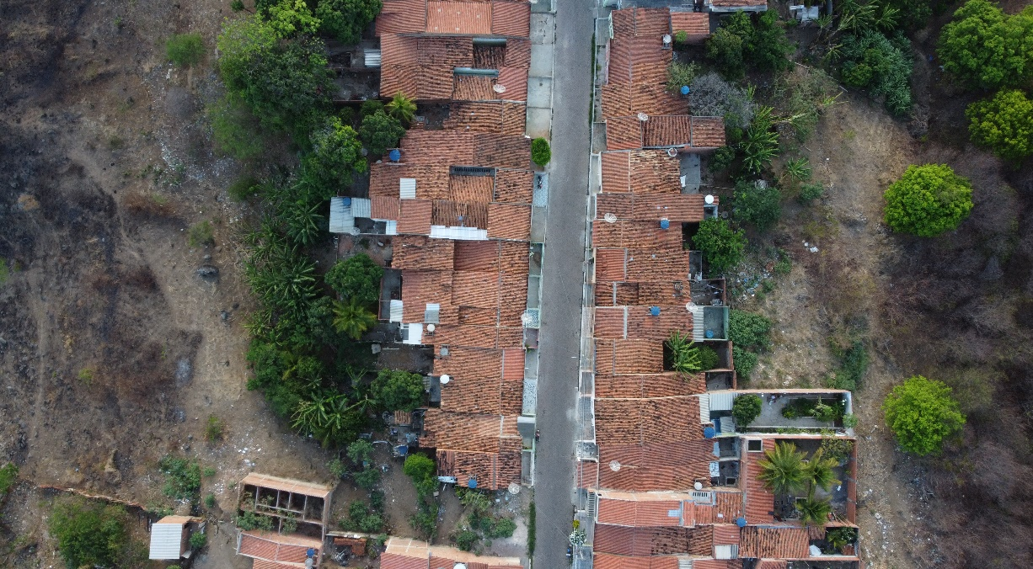

Fonte:[Calibri negrito, 10. Alinhamento: centralizado. Recuos: nenhum. Espaçamento: antes = 2; depois = 10. Espaçamento entre linhas: simples.] No caso de usar uma imagem da internet, não deve ser usado o termo “Fonte”, mas “Disponível em: INDICAÇÃO DA URL (RETIRANDO O HIPERLINK). Acesso em: XX mês (abreviado 3 letras) ANO.

O texto da comunicação deve ser claro e seguir as normas ortográficas e gramaticais. A revisão ortográfica e gramatical é de **responsabilidade do(a) autor(a)**.

[Não incluir quebra de página]

**REFERÊNCIAS** [Calibri negrito, 11. Alinhamento: esquerdo. Recuos: nenhum. Espaçamento: antes = 24; depois = 12. Espaçamento entre linhas: simples]  
lista de autores que foram efetivamente mencionados ao longo do texto.

Seguir as normas da ABNT (NBR 10520 e 6023) usando as fontes aqui definidas

SOBRENOME DO AUTOR, Nome do autor por extenso. **Título da obra** **em negrito**. Cidade: Editora, ano. [Calibri normal, 10. Alinhamento: justificado. Recuos: nenhum. Espaçamento: antes = 0; depois = 10. Espaçamento entre linhas: simples.]

Podem ser acrescentados, seguindo os critérios definidos na NBR 6023, elementos complementares como: tradutor, número da edição, quantidade de páginas do livro, data da edição original, etc. Não será necessária a remoção dos hiperlinks pois a publicação será digital.

**As referências devem ser listadas em ordem alfabética.**

**ATENÇÃO!** Sugere-se a seguinte estrutura para a composição do artigo, no entanto, caso a pesquisa fuja da estrutura tradicional, o aluno, em concordância com o orientador, pode realizar as alterações devidas, preservando a formatação que foi indicada anteriormente.

**1. Introdução**

Descreva, com clareza, o seu tema e o contexto em que se encaixa. A contextualização pode tratar de uma breve revisão histórica, acompanhada do contexto sociocultural do objeto de estudo. Isso pode incluir a área de estudo, o campo de pesquisa e a importância dos tópicos a serem desenvolvidos ao longo da sua comunicação.

1.1. Problemática

Apresente o problema específico de pesquisa que o artigo se propõe a resolver. Isso deve ser uma questão clara e concisa que o estudo tenta abordar. Exemplifique a relevância desse problema, destacando sua importância no contexto geral da área de estudo.

1.2 Objetivos

1.2.1 Objetivo Geral

O objetivo geral é a meta principal e abrangente que a pesquisa visa alcançar. Descreve, de forma geral e direta, qual o propósito da pesquisa e o que se espera obter como resultado. É uma declaração mais ampla que define o escopo geral, mas não entra em detalhes específicos. Deve ser em termos mais amplos, respondendo à pergunta “o que se pretende alcançar com a pesquisa como um todo?”. Não esqueça de iniciar com o verbo no infinitivo.

1.2.2 Objetivos Específicos

Os objetivos específicos são metas detalhadas e concretas que descrevem o que precisa ser alcançado para atingir o objetivo geral. Eles desdobram o objetivo geral em tarefas ou metas menores e mais específicas, além de definir as etapas, atividades e resultados esperados ao longo do processo de pesquisa. São formulados em termos mais específicos e geralmente respondem às perguntas “o que será feito para alcançar o objetivo geral?” e “como será feito?”.

1.3 Metodologia

Forneça informações sobre os processos utilizados para o desenvolvimento do estudo. Isso pode incluir elementos como os dados que foram coletados, quais técnicas ou experimentos foram usados, como o referencial teórico foi construído e como a análise foi conduzida. Certifique-se de destacar a relevância da metodologia para a resolução do problema de pesquisa. Indica-se, também, a construção de um diagrama que resuma o caminho metodológico e a relação da metodologia com os objetivos propostos.

**2. Fundamentação Teórica**

Procure fornecer uma compreensão sólida do conhecimento existente sobre o tema. Comece explicando por que ele é relevante e digno de estudo. Apresente a importância do tópico para a área de pesquisa em questão. Defina, também, os conceitos-chave e os termos técnicos relevantes para o estudo.

Apresente uma revisão da literatura existente sobre o tema e destaque os estudos e pesquisas importantes que foram conduzidos anteriormente por outros acadêmicos. Os principais resultados e descobertas podem ser resumidos e, além disso, pode-se relacionar ao objeto de pesquisa. Dependendo do seu tema, também pode ser relevante fornecer um contexto histórico, destacando como ele evoluiu ao longo do tempo, porém procure não fazer um resgate muito longo, seja mais objetivo.

**3. Resultados (ou Resultados Esperados)**

Aborde as descobertas e dados obtidos em sua pesquisa de forma clara e organizada. Entre os pontos a serem contemplados, estão a apresentação dos resultados, a descrição das observações, a análise estatística e a relevância para o objetivo geral. Não esqueça de citar as fontes.

**4. Considerações Finais**

Resuma os principais pontos ou argumentos apresentados ao longo do artigo. Isso ajuda a refrescar a memória do leitor sobre o conteúdo. Responda, também, à questão de pesquisa/objetivos: se o seu artigo foi escrito com uma questão de pesquisa ou objetivos definidos, certifique-se de fornecer uma resposta clara a essa pergunta ou objetivos alcançados. Destaque como as evidências e análises apresentadas no artigo contribuíram para essa resposta.

Discuta as implicações dos resultados ou conclusões do seu artigo. Como eles contribuem para o campo de estudo? Qual é a sua relevância para a comunidade acadêmica ou para a sociedade em geral?

**5. Recomendações**

Se, a partir do desenvolvimento do trabalho, houver recomendações para artigos ou projetos futuros, discuta nesse tópico a importância deles.

1. As notas de rodapé **não são** Notas de Referência (salvo no caso de Citação de Citação), trata-se de Notas Explicativas e devem ser usadas somente quando necessário, procure evitá-las. [Calibri normal, 10. Alinhamento: justificado. Recuo: nenhum. Espaçamento: antes = 0; depois= 0. Espaçamento entre linhas: simples].